西阆苑中二班班级动态
2024年11月25日 星期一
今日来园：20人。
【01 区域】
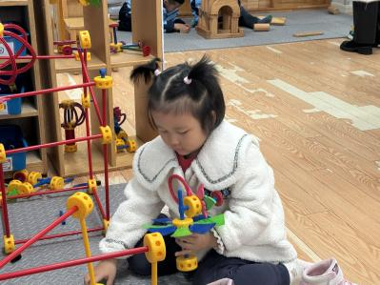 | 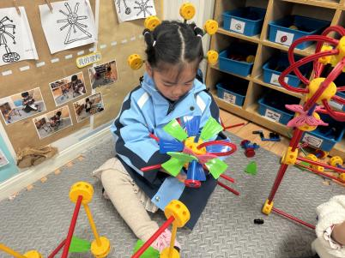 | 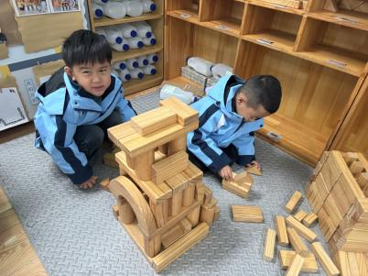
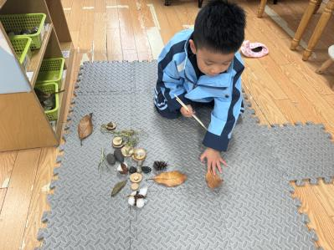 | 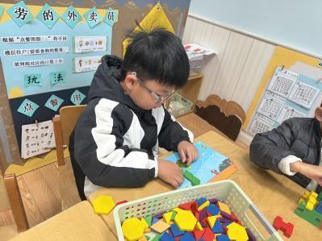 | 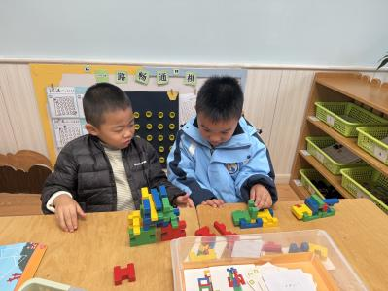
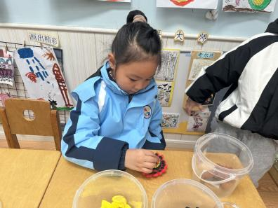 | 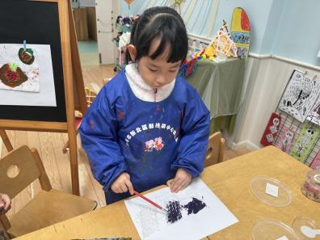 | 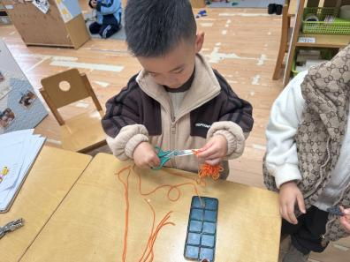

【02集体活动】
语言：企鹅寄冰
《企鹅寄冰》是一则既有故事性又存在科学性的童话。该故事主要讲述了身在南极的企鹅给长在非洲的狮子寄冰所导致的美丽误会。在该故事中也涉及有科学，主要体现在故事中所提到的并与水的转换。本节活动主要围绕寄冰所展开的，冰在不同的温度下产生不同的变化孩子在生活中也有一定的经验。
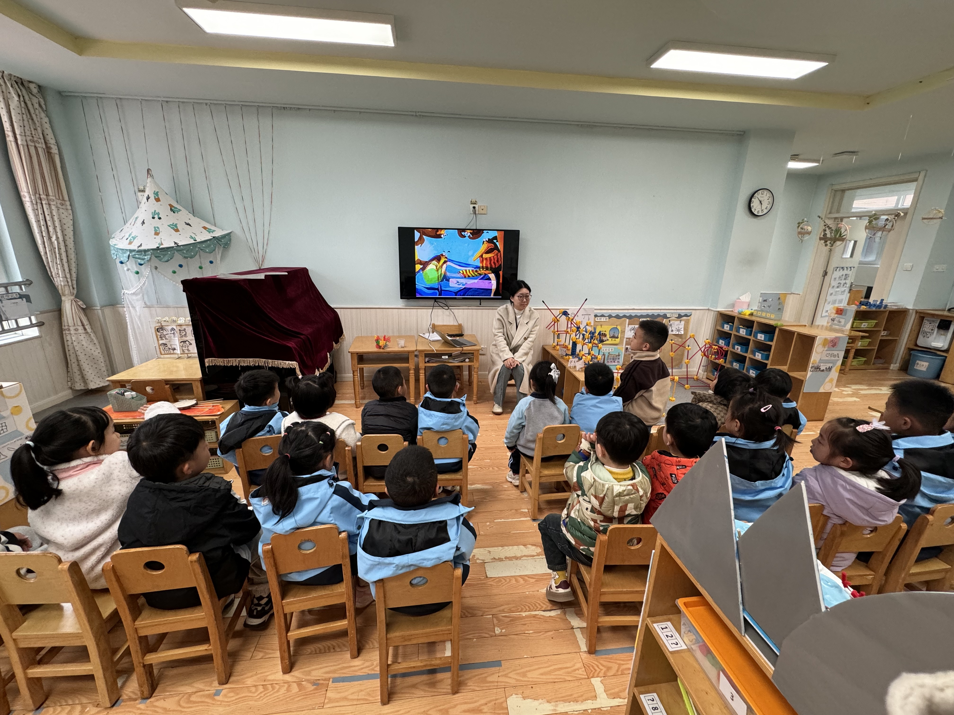 | 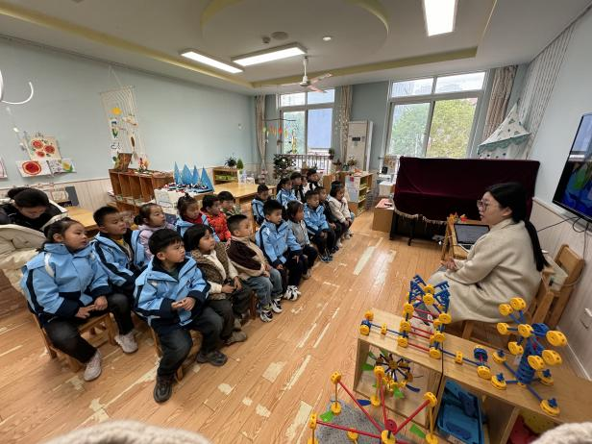
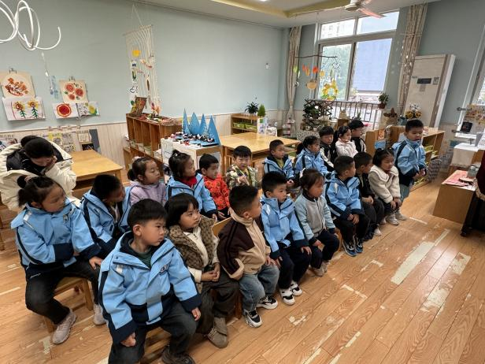 | 